Отчет по лабораторной работе №2

Дисциплина: Математическое моделирование

Выполнила Дяченко Злата Константиновна, НФИбд-03-18

Содержание

# Цель работы

Построить математическую модель для выбора правильной стратегии при решении задачи о погоне.

# Задание

* Провести рассуждения и вывод дифференциальных уравнений, если скорость катера больше скорости лодки в 5.5 раз.
* Построить траекторию движения катера и лодки для двух случаев.
* Определить по графику точку пересечения катера и лодки.

# Объект и предмет исследования

Объектом исследования в данной лабораторной работе является задача о погоне, а предметом исследования - траектории движения лодки и катера при определенных начальных условиях.

# Теоретические вводные данные

## Постановка задачи

На море в тумане катер береговой охраны преследует лодку браконьеров. Через определенный промежуток времени туман рассеивается, и лодка обнаруживается на расстоянии k км от катера. Затем лодка снова скрывается в тумане и уходит прямолинейно в неизвестном направлении. Известно, что скорость катера в 2 раза больше скорости лодки.

Принимаем за $t_{0}=0$, $x_{0}=0$- место нахождения лодки браконьеров в момент обнаружения, $x_{к0}=k$- место нахождения катера береговой охраны относительно лодки браконьеров в момент обнаружения лодки.

Введем полярные координаты. Считаем, что полюс - это точка обнаружения лодки браконьеров $x_{л0}=0$, а полярная ось r проходит через точку нахождения катера береговой охраны.

Траектория катера должна быть такой, чтобы и катер, и лодка все время были на одном расстоянии от полюса $θ$, только в этом случае траектория катера пересечется с траекторией лодки. Поэтому для начала катер береговой охраны должен двигаться некоторое время прямолинейно, пока не окажется на том же расстоянии от полюса, что и лодка браконьеров. После этого катер береговой охраны должен двигаться вокруг полюса удаляясь от него с той же скоростью, что и лодка браконьеров.

Расстояние, после которого катер начнет двигаться вокруг полюса может быть найден двумя способами в зависимости от начального положения катера относительно полюса. Назовем это расстояние x.

Решение задачи сводится к решению уравнения $\frac{dr}{dθ}=\frac{r}{\sqrt{3}}$ с начальными условиями $\left\{\begin{matrix}θ_{0}=0 \\ r_{0}=x_{1}\end{matrix}\right.$ или $\left\{\begin{matrix}θ_{0}=−π \\ r_{0}=x_{2}\end{matrix}\right.$

# Выполнение лабораторной работы

## Шаг 1

Я высчитала, что мой вариант 61. В данном варианте начальное расстрояние от лодки до катера 20,5 км, а скорость катера в 5,5 раз больше скорости лодки. Учитывая эти данные, я произвела вывод необходимых для решения задачи дифференциальных уравнений. Получилось, что $\frac{dr}{dθ}=\frac{r}{\sqrt{29.25}}$, где первый случай начальных условий $\left\{\begin{matrix}θ_{0}=0 \\ r_{0}=\frac{k}{6.5}\end{matrix}\right.$, а второй случай

$\left\{\begin{matrix}θ_{0}=−π \\ r_{0}=\frac{k}{4.5}\end{matrix}\right.$ (рис. @fig:001)

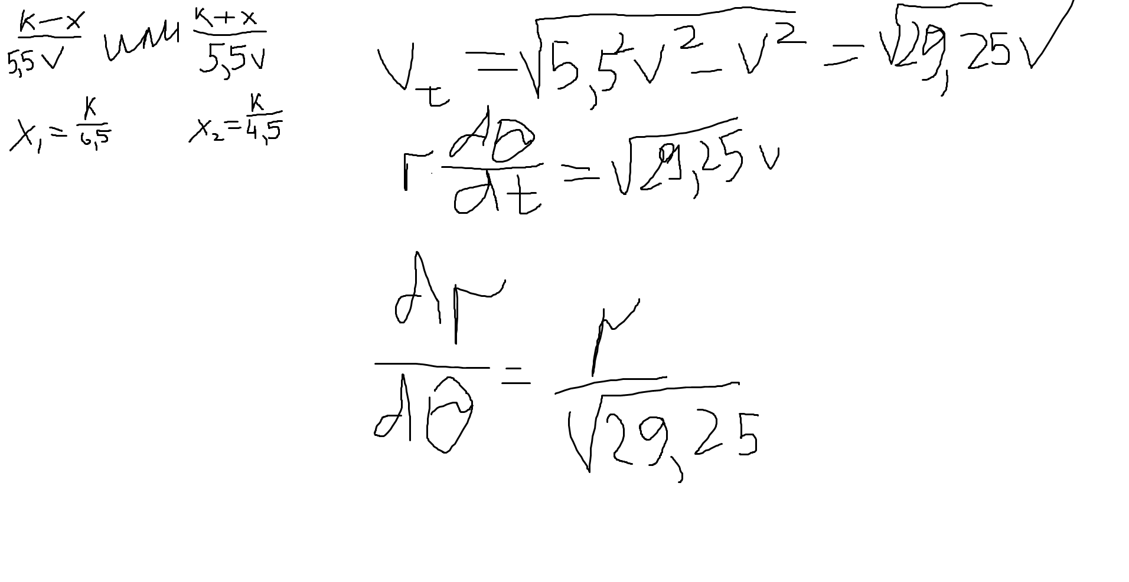

Вывод уравнений

## Шаг 2

Построила модель в Modelica (рис. @fig:004)

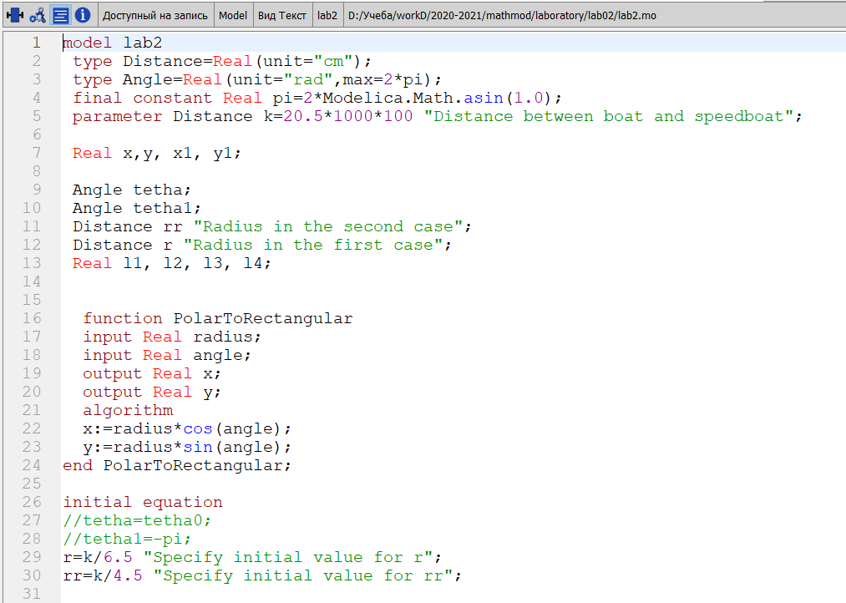

Код

(рис. @fig:005)

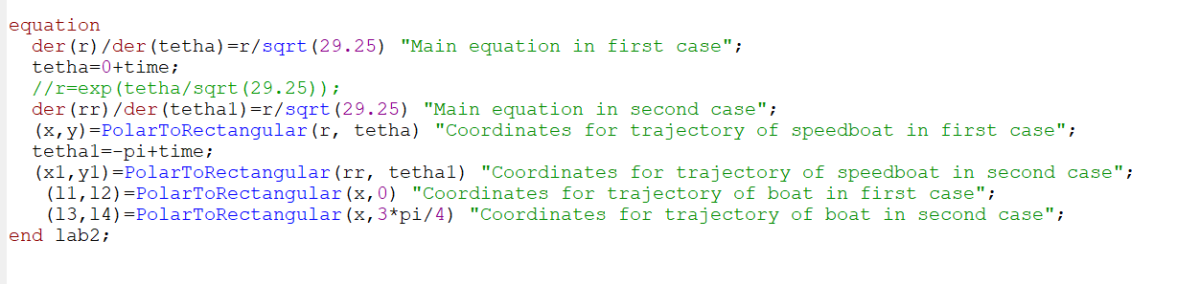

Код

## Шаг 3

Построила траекторию движения катера и лодки для двух случаев (рис. @fig:002)

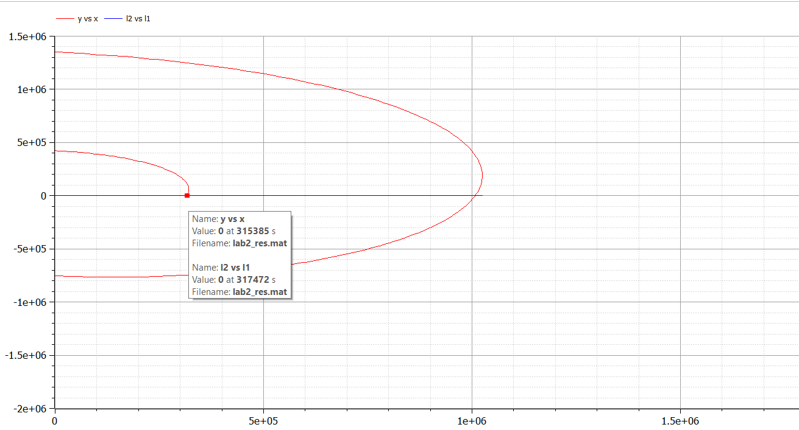

Графики для первого случая

(рис. @fig:003)

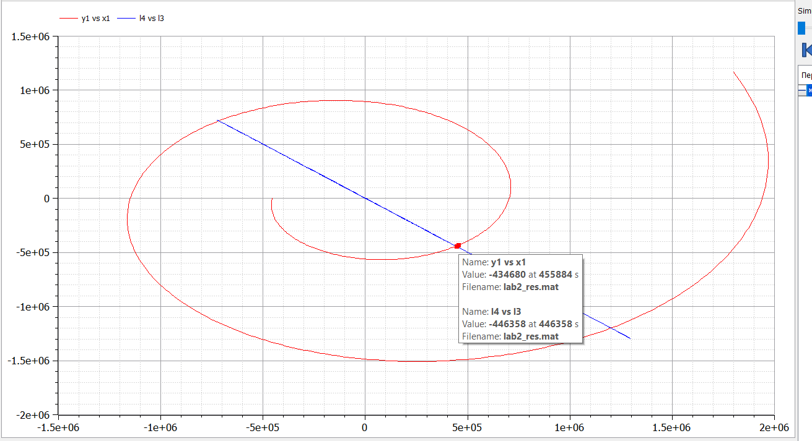

Графики для второго случая

По графику определила точки пересечения траекторий.

# Выводы

Я построила математическую модель для решения задачи о погоне. Результаты работы находятся в [репозитории на GitHub] (https://github.com/ZlataDyachenko/workD), а также есть [скринкаст выполнения лабораторной работы] (https://youtu.be/9tQHPaN8gdQ).